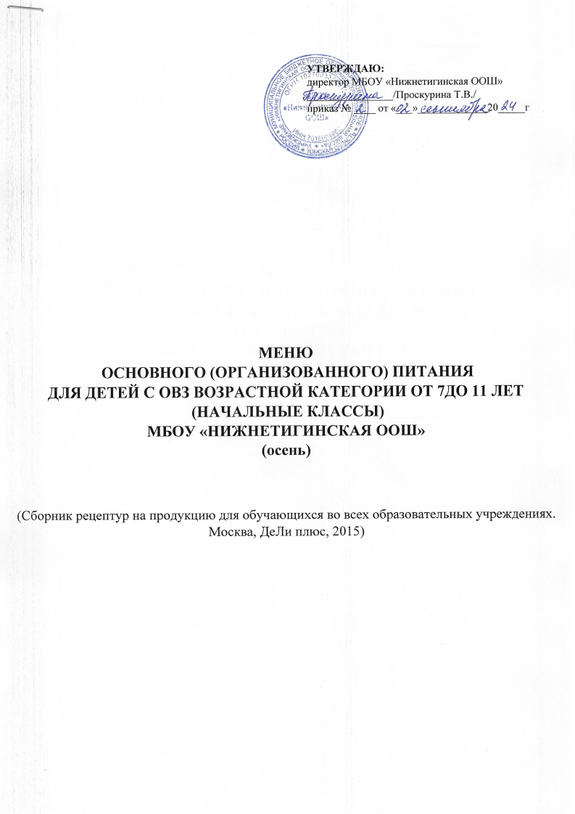

День 1
Завтрак
Наименование блюда | Вес блюда | Пищевые вещества |  |  | Энергетическая ценность | № рецептуры
Наименование блюда | Вес блюда | Белки | Жиры | Углеводы | Энергетическая ценность | № рецептуры
Рассольник ленинградский (крупа перловая) | 200 | 1,61 | 4,07 | 9,58 | 85,80 | 96
Плов из птицы | 150 | 12,71 | 7,85 | 26,80 | 229,00 | 291
Хлеб пшеничный | 60 | 4,86 | 0,60 | 29,28 | 145,20
Салат морковный с сахаром | 60 | 0.74 | 0.06 | 6.84 | 49.02 | 62
Кисель | 180 | 0,16 | 0,07 | 24,15 | 97,92 | 350
Яблоко | 100 | 0,40 | 0,40 | 9,80 | 47,00 | 338
ИТОГО за завтрак
 |  | 20.48 | 13.05 | 106.46 | 653.94
Обед
Наименование блюда | Вес блюда | Пищевые вещества |  |  | Энергетическая ценность | № рецептуры
Наименование блюда | Вес блюда | Белки | Жиры | Углеводы | Энергетическая ценность | № рецептуры
Борщ с капустой и картофелем | 200 | 1,44 | 3,94 | 8,75 | 83,00 | 82
Картофель и овощи, тушенный в соусе | 150 | 3,26 | 12,59 | 22,66 | 216,00 | 142
Компот из смеси сухофруктов | 180 | 0,60 | 0,08 | 28,81 | 119,52 | 349
Хлеб пшеничный | 60 | 4,86 | 0,60 | 29,28 | 145,20
Мандарин | 100 | 0,8 | 7,5 | 0,2 | 33 | 338
Печенье | 100 | 10,17 | 38,50 | 99,33 | 455,00
ИТОГО за обед |  | 21,13 | 63,21 | 189,03 | 1051,72

День 2
Завтрак
Наименование блюда | Вес блюда | Пищевые вещества |  |  | Энергетическая ценность | № рецептуры
Наименование блюда | Вес блюда | Белки | Жиры | Углеводы | Энергетическая ценность | № рецептуры
Суп картофельный с макаронными изделиями | 200 | 10,75 | 2,27 | 13,96 | 94,60 | 103
Пюре картофельное | 150 | 3,06 | 4,80 | 20,44 | 137,25 | 312
Тефтели мясные | 90 | 6,10 | 6,78 | 7,72 | 116,18 | 279
Хлеб пшеничный | 60 | 4,86 | 0,6 | 29,28 | 145,20
Салат картофельный с солеными огурцами и зеленым горошком | 60 | 1,05 | 3,71 | 5,55 | 59,7 | 42
Компот из смеси сухофруктов | 180 | 0,60 | 0,08 | 28,81 | 119,52 | 349
Зефир в шоколаде | 30 | 0,39 | 3,39 | 21,48 | 119,7
Мандарин | 100 | 0,8 | 7,5 | 0,2 | 33 | 338
ИТОГО за завтрак |  | 27,61 | 29,13 | 127,45 | 825,15

Обед
Наименование блюда | Вес блюда | Пищевые вещества |  |  | Энергетическая ценность | № рецептуры
Наименование блюда | Вес блюда | Белки | Жиры | Углеводы | Энергетическая ценность | № рецептуры
Щи из свежей капусты с картофелем | 200 | 1,36 | 3,86 | 5,35 | 61,60 | 88
Макаронные изделия отварные | 150 | 5,52 | 4,52 | 26,45 | 168,45 | 202
Котлета, биточки, шницель | 90 | 13,98 | 10,61 | 14,46 | 208,50 | 268
Хлеб пшеничный | 60 | 4,86 | 0,60 | 29,28 | 145,20
Кисель | 180 | 0,16 | 0,07 | 24,15 | 97,92 | 350
Яблоко | 100 | 0,40 | 0,40 | 9,80 | 47,00 | 338
ИТОГО за обед |  | 26,28 | 20,05 | 109,49 | 728,67

День 3

Завтрак
Наименование блюда | Вес блюда | Пищевые вещества |  |  | Энергетическая ценность | № рецептуры
Наименование блюда | Вес блюда | Белки | Жиры | Углеводы | Энергетическая ценность | № рецептуры
Суп картофельный с бобовыми (гороховый) | 200 | 4,39 | 4,22 | 13,23 | 118,60 | 102
Каша рассыпчатая (гречневая) | 150 | 8,60 | 6,09 | 38,64 | 243,75 | 302
Соус молочный | 70 | 2,53 | 7,91 | 8,69 | 116,13 | 326
Салат из редьки | 60 | 1.02 | 3.66 | 3.84 | 46.62 | 57
Котлета, биточки, шницель | 90 | 13,98 | 10,61 | 14,46 | 208,50 | 268
Сок фруктовый | 180 | 0,90 | 0,00 | 22,86 | 95,04 | 389
Хлеб пшеничный | 60 | 4,86 | 0,60 | 29,28 | 145,20
Яблоко | 100 | 0,40 | 0,40 | 9,80 | 47,00 | 338
Булочка домашняя | 50 | 3,64 | 6,26 | 26,96 | 179,00
ИТОГО за завтрак |  | 40,32 | 39,74 | 167,76 | 1199,84
Обед
Наименование блюда | Вес блюда | Пищевые вещества |  |  | Энергетическая ценность | № рецептуры
Наименование блюда | Вес блюда | Белки | Жиры | Углеводы | Энергетическая ценность | № рецептуры
Суп картофельный с крупой | 200 | 1,97 | 2,71 | 12,11 | 85,75 | 101
Пюре картофельное | 150 | 3,06 | 4,80 | 20,44 | 137,25 | 312
Фрикадельки мясные в соусе | 90 | 7.53 | 9.89 | 9.50 | 159.43 | 280
Чай с лимоном | 180 | 0,12 | 0,02 | 13,68 | 55,80 | 377
Хлеб пшеничный | 60 | 4,86 | 0,60 | 29,28 | 145,20
Шоколад | 85 | 4,93 | 24,65 | 50,15 | 447,95
ИТОГО за обед |  | 22.48 | 42.67 | 135.16 | 1031.38

День 4
Завтрак
Наименование блюда | Вес блюда | Пищевые вещества |  |  | Энергетическая ценность | № рецептуры
Наименование блюда | Вес блюда | Белки | Жиры | Углеводы | Энергетическая ценность | № рецептуры
Борщ с капустой и картофелем | 200 | 1,44 | 3,94 | 8,75 | 83,00 | 82
Винегрет овощной | 60 | 0,84 | 6,02 | 4,37 | 75,06 | 67
Пироги печенные с дрожжевого теста | 150 | 9,45 | 5,46 | 61,38 | 333,00 | 406
Кофейный напиток | 180 | 2,85 | 2,41 | 14,35 | 90,54 | 379
Банан | 100 | 1,50 | 0,50 | 21,00 | 96,00 | 338
Хлеб пшеничный | 60 | 4,86 | 0,60 | 29,28 | 145,20
ИТОГО за завтрак |  | 20,94 | 18,93 | 139,13 | 822,80

Обед
Наименование блюда | Вес блюда | Пищевые вещества |  |  | Энергетическая ценность | № рецептуры
Наименование блюда | Вес блюда | Белки | Жиры | Углеводы | Энергетическая ценность | № рецептуры
Суп картофельный | 200 | 1,87 | 2,26 | 13,50 | 91,20 | 97
Каша рассыпчатая (перловая) | 150 | 4,35 | 7,30 | 30,85 | 206,25 | 171
Гуляш | 90 | 13,10 | 15,11 | 2,60 | 198,90 | 260
Хлеб пшеничный | 60 | 4,86 | 0,60 | 29,28 | 145,20
Компот из смеси сухофруктов | 180 | 0,60 | 0,08 | 28,81 | 119,52 | 349
Конфета шоколадная | 40 | 2,40 | 11,20 | 22,40 | 200,00
ИТОГО за обед |  | 27,17 | 36,56 | 127,44 | 961,07

День 5

Завтрак
Наименование блюда | Вес блюда | Пищевые вещества |  |  | Энергетическая ценность | № рецептуры
Наименование блюда | Вес блюда | Белки | Жиры | Углеводы | Энергетическая ценность | № рецептуры
Суп с клецками | 200 | 2,85 | 3,67 | 15,03 | 115,40 | 108
Хлеб пшеничный | 60 | 4,86 | 0,60 | 29,28 | 145,20
Какао с молоком | 180 | 3,67 | 3,19 | 15,82 | 106,74 | 382
Макаронные изделия отварные | 150 | 5,52 | 4,52 | 26,45 | 224.6 | 202
Рыба тушенная в томате с овощами | 90 | 8,78 | 4,46 | 3,42 | 94,50 | 229
Салат из белокочанной капусты | 60 | 0,79 | 1,95 | 3,88 | 36,24 | 55
Мандарин | 100 | 0,8 | 7,5 | 0,2 | 33 | 338
ИТОГО за завтрак |  | 27,26 | 25,88 | 94,08 | 531,08

Обед
Наименование блюда | Вес блюда | Пищевые вещества |  |  | Энергетическая ценность | № рецептуры
Наименование блюда | Вес блюда | Белки | Жиры | Углеводы | Энергетическая ценность | № рецептуры
Суп картофельный с бобовыми (гороховый) | 200 | 4,39 | 4,22 | 13,23 | 118,60 | № 102
Тефтели мясные | 90 | 6,10 | 6,78 | 7,72 | 116,18 | 279
Каша рассыпчатая (гречневая) | 150 | 8,60 | 6,09 | 38,64 | 243,75 | 302
Соус молочный | 70 | 2,53 | 7,91 | 8,69 | 116,13 | 326
Хлеб пшеничный | 60 | 4,86 | 0,60 | 29,28 | 145,20
Сок фруктовый | 180 | 0,90 | 0,00 | 22,86 | 95,04 | 389
Апельсин | 150 | 1,44 | 0,32 | 13,02 | 60,75 | 338
ИТОГО за обед |  | 28,83 | 25.92 | 133.45 | 895.65
День 6

Завтрак
Наименование блюда | Вес блюда | Пищевые вещества |  |  | Энергетическая ценность | № рецептуры
Наименование блюда | Вес блюда | Белки | Жиры | Углеводы | Энергетическая ценность | № рецептуры
Суп картофельный с фрикадельками | 200 | 1,76 | 2,22 | 12,31 | 84,80 | 104
Пюре картофельное | 150 | 3,06 | 4,80 | 20,44 | 137,25 | 312
Капуста тушенная | 90 | 1,86 | 2,91 | 8,48 | 67,59 | 321
Салат морковный с сахаром | 60 | 0.74 | 0.06 | 6.84 | 49.02 | 62
Кисель | 180 | 0,16 | 0,07 | 24,15 | 97,92 | 350
Мандарин | 100 | 0,8 | 7,5 | 0,2 | 33 | 338
Хлеб пшеничный | 60 | 4,86 | 0,60 | 29,28 | 145,20
ИТОГО за завтрак |  | 14,14 | 22,35 | 100,60 | 633,38

Обед
Наименование блюда | Вес блюда | Пищевые вещества |  |  | Энергетическая ценность | № рецептуры
Наименование блюда | Вес блюда | Белки | Жиры | Углеводы | Энергетическая ценность | № рецептуры
Борщ с капустой и картофелем | 200 | 1,44 | 3,94 | 8,75 | 83,00 | 82
Оладьи со сгущенным молоком | 150 | 10,55 | 10,44 | 64,81 | 395,45 | 192
Хлеб пшеничный | 60 | 4,86 | 0,60 | 29,28 | 145,20
Компот из смеси сухофруктов | 180 | 0,60 | 0,08 | 28,81 | 119,52 | 349
Банан | 100 | 1,50 | 0,50 | 21,00 | 96,00 | 338
ИТОГО за обед |  | 17,84 | 15,45 | 141,45 | 790,17

День 7
Завтрак
Наименование блюда | Вес блюда | Пищевые вещества |  |  | Энергетическая ценность | № рецептуры
Наименование блюда | Вес блюда | Белки | Жиры | Углеводы | Энергетическая ценность | № рецептуры
Щи из свежей капусты с картофелем | 200 | 1,36 | 3,86 | 5,35 | 61,60 | 88
Рис отварной | 150 | 3,65 | 5,37 | 36,68 | 209,70 | 304
Птица жареная | 90 | 7,29 | 0,90 | 43,92 | 217,80 | 293
Соус молочный | 70 | 2,53 | 7,91 | 8,69 | 116,13 | 326
Хлеб пшеничный | 60 | 4,86 | 0,60 | 29,28 | 145,20
Салат картофельный с морковью и с зеленым горошком | 60 | 1,64 | 4,24 | 5,73 | 67,62 | 40
Апельсин | 100 | 1,44 | 0,32 | 13,02 | 60,75 | 338
Компот из смеси сухофруктов | 180 | 0,60 | 0,08 | 28,81 | 119,52 | 350
ИТОГО за завтрак |  | 23,41 | 23,30 | 171,52 | 998,32

Обед
Наименование блюда | Вес блюда | Пищевые вещества |  |  | Энергетическая ценность | № рецептуры
Наименование блюда | Вес блюда | Белки | Жиры | Углеводы | Энергетическая ценность | № рецептуры
Суп картофельный с макаронными изделиями | 200 | 10,75 | 2,27 | 13,96 | 94,60 | 103
Пюре картофельное | 150 | 3,06 | 4,80 | 20,44 | 137,25 | 312
Чай с сахаром | 180 | 0,06 | 0,02 | 13,50 | 54,00 | 376
Котлета, биточки, шницель | 90 | 13,98 | 10,61 | 14,46 | 208,50 | 268
Хлеб пшеничный | 60 | 4,86 | 0,60 | 29,28 | 145,20
Батончик шоколадный | 50 | 4,00 | 12,70 | 29,40 | 249,50
ИТОГО за обед |  | 36,72 | 30,99 | 121,04 | 889,05

День 8
Завтрак
Наименование блюда | Вес блюда | Пищевые вещества |  |  | Энергетическая ценность | № рецептуры
Наименование блюда | Вес блюда | Белки | Жиры | Углеводы | Энергетическая ценность | № рецептуры
Рассольник ленинградский (крупа перловая) | 200 | 1,61 | 4,07 | 9,58 | 107.25 | 96
Макаронные изделия отварные | 150 | 5,52 | 4,52 | 26,45 | 224.6 | 202
Хлеб пшеничный | 60 | 0,02 | 0,01 | 3,33 | 13,33
Салат из белокочанной капусты | 60 | 0,79 | 1,95 | 3,88 | 36,24 | 45
Чай с лимоном | 180 | 0,12 | 0,02 | 13,68 | 55,80 | 377
Апельсин | 150 | 1,44 | 0,32 | 13,02 | 60,75 | 338
Гуляш | 90 | 14,55 | 16,79 | 2,89 | 221.0 | 260
ИТОГО за завтрак |  | 24,05 | 27,67 | 72,83 | 820.83

Обед
Наименование блюда | Вес блюда | Пищевые вещества |  |  | Энергетическая ценность | № рецептуры
Наименование блюда | Вес блюда | Белки | Жиры | Углеводы | Энергетическая ценность | № рецептуры
Суп картофельный с фрикадельками | 200 | 1,76 | 2,22 | 12,31 | 84,80 | 104
Рыба тушенная в томате с овощами | 90 | 8,78 | 4,46 | 3,42 | 94,50 | 229
Рис отварной | 150 | 3,65 | 5,37 | 36,68 | 209,70 | 382
Хлеб пшеничный | 60 | 4,86 | 0,60 | 29,28 | 145,20
Мандарин | 100 | 0,8 | 7,5 | 0,2 | 33 | 304
Какао с молоком | 180 | 3,67 | 3,19 | 15,82 | 106,74 | 338
ИТОГО за обед |  | 23,51 | 23,34 | 97,72 | 673,94

День 9
Завтрак
Наименование блюда | Вес блюда | Пищевые вещества |  |  | Энергетическая ценность | № рецептуры
Наименование блюда | Вес блюда | Белки | Жиры | Углеводы | Энергетическая ценность | № рецептуры
Борщ с капустой и картофелем | 200 | 1,44 | 3,94 | 8,75 | 83,00 | 82
Картофель и овощи, тушенный в соусе | 150 | 3,26 | 12,59 | 22,66 | 216,00 | 142
Салат с огурцами или капустой | 60 | 2,80 | 5,63 | 4,31 | 79,14 | 37
Сок фруктовый | 180 | 0,90 | 0,00 | 22,86 | 95,04 | 389
Хлеб пшеничный | 60 | 4,86 | 0,60 | 29,28 | 145,20
Яблоко | 100 | 0,40 | 0,40 | 9,80 | 47,00 | 338
ИТОГО за завтрак |  | 13,67 | 23,16 | 97,66 | 665,38

Обед
Наименование блюда | Вес блюда | Пищевые вещества |  |  | Энергетическая ценность | № рецептуры
Наименование блюда | Вес блюда | Белки | Жиры | Углеводы | Энергетическая ценность | № рецептуры
Суп картофельный | 200 | 1,87 | 2,26 | 13,50 | 91,20 | 97
Пироги печеные из дрожжевого теста | 100 | 6,03 | 7,60 | 36,97 | 240,00 | 406
Хлеб пшеничный | 60 | 4,86 | 0,60 | 29,28 | 145,20
Кисель | 180 | 0,16 | 0,07 | 24,15 | 97,92 | 350
Печенье, вафли | 120 | 12,20 | 46,20 | 119,20 | 546,00
ИТОГО за обед |  | 28,14 | 60,53 | 241,59 | 1240,32

День 10

Завтрак
Наименование блюда | Вес блюда | Пищевые вещества |  |  | Энергетическая ценность | № рецептуры
Наименование блюда | Вес блюда | Белки | Жиры | Углеводы | Энергетическая ценность | № рецептуры
Суп картофельный с макаронными изделиями | 200 | 10,75 | 2,27 | 13,96 | 94,60 | 103
Винегрет овощной | 60 | 0,84 | 6,02 | 4,37 | 75,06 | 67
Оладьи со сгущенкой | 150 | 11.44 | 11.01 | 64.04 | 400.59 | 401
Чай с сахаром | 180 | 0,06 | 0,02 | 9,99 | 40,00 | 376
Хлеб пшеничный | 60 | 4,86 | 0,60 | 29,28 | 145,20
Банан | 100 | 1,50 | 0,50 | 21,00 | 96,00 | 338
ИТОГО за завтрак |  | 29.45 | 20.43 | 142.65 | 851.45

Обед
Наименование блюда | Вес блюда | Пищевые вещества |  |  | Энергетическая ценность | № рецептуры
Наименование блюда | Вес блюда | Белки | Жиры | Углеводы | Энергетическая ценность | № рецептуры
Щи из свежей капусты с картофелем | 200 | 1,36 | 3,86 | 5,35 | 61,60 | 88
Плов из птицы | 150 | 12,71 | 7,85 | 26,80 | 229,00 | № 291
Хлеб пшеничный | 60 | 4,86 | 0,60 | 29,28 | 145,20
Компот из смеси сухофруктов | 180 | 0,60 | 0,08 | 28,81 | 119,52 | №349
Апельсин | 100 | 13,02 | 60,75 | 31,50 | 144,00 | 338
ИТОГО за завтрак |  | 32,55 | 73,14 | 121,74 | 699,32

